変速機のしくみ
資料集「自転車ってなんだ？」

坂道も楽に走ることのできる
不思議なしくみです。

次の（１）、（２）、（３）の図を見てみましょう。
右の歯車が１回転すると、それぞれ左の歯車は何回まわるでしょうか？

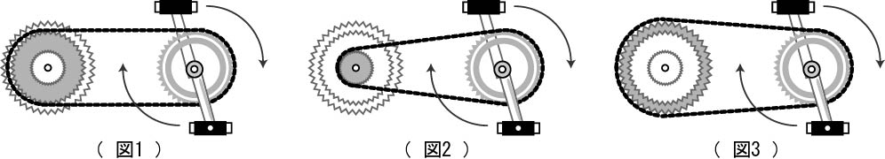

答えは、 （１） １ 回転
（２） ２ 回転
（３） 半 回転 です。

（図１）では、右から左へ伝わる力は同じですが、
（図２）では、右が１回転する間に、左を２回転させることができますから、速く前に進みます。
逆に（図３）では、左の歯車を１回転させるのに、右を２回転させなければなりませんから
大きな力が必要です。しかし、左の歯車が大きいのでらくに前へ進みます。

このように、人間の出せる小さな力を、じょうずに使うしくみが「変速機」（チェンジ・ギヤ）です。
坂道をらくに走りたいときは（３）の組み合わせ、
スピードを上げたいときは（１）の組み合わせを使うといいんですね。

もし自分や友だちの自転車に変速機がついているなら、ギヤを変速させてみて、どんなふうにギヤが変わっているのか観察してみよう！

変速機のしくみ
資料集「自転車ってなんだ？」
先生むけガイド

資料＜拡大写真＞232KB（左クリックしてください。A3大のイラストをダウンロードできます）

変速機の原理
ペダルが重くなったり、軽くなったりするチェンジ・ギヤの原理について学習します。

- 変速機・チェンジ・ギヤ
人間の出せる力は、わずか0.1〜0.3馬力です。その力をうまく活用するためにある「チェンジ・ギヤ」は、直径の比率ではなく、ギヤ比（大ギヤ歯数×小ギヤ歯数）の分だけ多く回転します。
- 実際のしくみ
実際の変速機では、レバーを動かせば、歯車から歯車へチェーンが自由に移動するようになっています。例えば、前のクランクのギヤが３枚、後ろのギヤが６枚つけてあるとすれば、３×６＝１８の組み合わせが可能で、この場合、１８段切り替えといいます。一般には、３段から２４段ぐらいがよく使われています。

●変速機を上手に活かした乗り方
- 平地でスピードを上げたいとき
ギヤ比を大きくすると、後輪の回転数が上がるしくみですから、スピードを出したい時は、ギヤ比を大きく（変速機の目盛りを大きく）します。
- 坂道をらくに上がりたいとき
ギヤ比を小さくすれば、急な坂道でも楽に上ることができます。また、平地でも重い荷物を積んでいる時は、有効です。
- ギヤ・チェンジは走りながら
チェーンを歯車から歯車に確実に、そして安全に移動させるためには、歯車が動いていることがポイントです。ギヤ・チェンジは走行しながらが基本です。

●変速機と同じ原理を使っているもの
変速機の原理は、他にも「滑車」や「自動車」で活かされています。
＜関連資料＞
・「自転車の部品を知ろう」
・「変速機のしくみ」
・「フレームのひみつ」
・「自転車の前照灯のひみつ」
・「ブレーキはどんな仕組み？」
・「タイヤのいろいろ」

■参考リンク集■
※インターネットに接続できる環境が必要です。
・自転車文化センター「自転車広場」
・自転車産業振興協会
・自転車博物館サイクルセンター

■参考書籍
「身近な科学1 自転車」（財団法人日本自転車普及協会制作）
「走るクスリ 自転車の事典」（岸本孝著 文園社刊）
「世界が見えてくる身近なもののはじまり 自転車」（鳥山新一著 PHP研究所刊）

